**COMUNICATO STAMPA**

# **I MONDI DI MARTINELLI IN MOSTRA**

**Rocca di Lonato del Garda, Rocca visconteo veneta e Museo Casa del Podestà  
Dal 14 marzo al 2 giugno 2025**

___________

La **Fondazione Ugo Da Como** ospita la mostra **ECHI, di modi/di mondi** dedicata a **Felice Martinelli**, artista che da anni esplora il rapporto tra segno, spazio e materia attraverso opere che uniscono pittura e scultura in un riuscitissimo dialogo senza tempo.

Allestita negli spazi suggestivi della **Rocca di Lonato del Garda** e nell’atmosfera più intima e raccolta della **Casa del Podestà**, l’esposizione presenta **oltre cinquanta opere** realizzate negli ultimi cinque anni, offrendo ai visitatori l’opportunità di immergersi nella poetica dell’artista.

## **Un percorso tra segno, spazio e materia**

Le opere esposte comprendono **lavori in materico cementizio su tavola a rilievi**, con un complesso gioco di forme architettoniche stilizzate e severe, che rimandano all'**epigrafia e all’architettura romana**. Nelle sovrapposizioni e nei rilievi, si percepisce un costante dialogo tra **scrittura, costruzione e memoria**.

L'alta qualità tecnica delle opere e l'uso raffinato dei materiali conferiscono alle superfici una vibrante matericità, mentre il cromatismo austero pone l'accento sulla forma e sulla struttura, instaurando un legame sottile con la sobrietà del senatore **Ugo Da Como** e il suo amore per l'antico.

**Giovanna Nocivelli (Direttore Generale) e Sergio Onger (Presidente) della Fondazione Ugo Da Como** affermano: *“L’opera di Martinelli si distingue per l’equilibrio trovato tra tradizione e innovazione. Il rigore della sua ricerca sulle memorie culturali lo rendono un artista che dialoga con il passato con una sensibilità pienamente contemporanea.”*

**Stefano Lusardi, Conservatore della Fondazione Ugo Da Como** aggiunge : *“Martinelli mi incuriosisce perché il carattere così apparentemente primitivo delle forme che imprime nelle sue creazioni riporta a un’estetica basilare e potente, capace di instaurare un rapporto immediato con tutta l’arte precedente alla nostra contemporaneità.”*

Le creazioni di **Felice Martinelli**, docente presso l’Accademia di Brera nella disciplina “Progettazione di interventi urbani e territoriali”, riflettono il suo approccio alla forma e alla materia, radicato nella conoscenza del passato e nella sensibilità per il contesto architettonico e paesaggistico.

La mostra inaugura la **stagione espositiva 2025** della Fondazione e sarà visitabile anche durante **Fiori nella Rocca**, evento dedicato agli appassionati di fiori e piante rare, in programma dall’**11 al 13 aprile 2025**.

## **INFORMAZIONI PRATICHE**

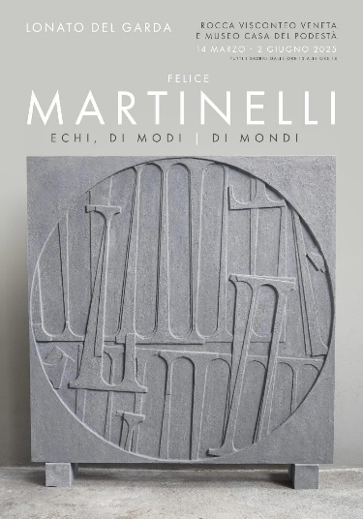

**FELICE MARTINELLI**

**ECHI, DI MODI | DI MONDI**

A cura della **Fondazione Ugo Da Como**

**con i patrocini di:** Regione Lombardia, Provincia di Brescia, Città di Lonato del Garda

**e il contributo** di Lyu Italia

**Periodo:** dal 14 marzo al 2 giugno 2025

**Orari di apertura:** tutti i giorni, dalle 10:00 alle 18:00 (ultimo ingresso ore 17:00)

### **BIGLIETTI**

**Ingresso Rocca di Lonato (prima sede della mostra ECHI):**

* Gratuito per i residenti nel Comune di Lonato del Garda
* 6€ per la sola mostra e visita libera della Rocca

**Ingresso Museo Casa del Podestà (seconda sede della mostra ECHI):**

* Ridotto per i residenti nel Comune di Lonato del Garda
* 10€ comprensivo di visita guidata alla Casa Museo di Ugo Da Como
* 12€ per la visita dell’intero complesso monumentale della Fondazione Ugo Da Como (Mostra ECHI, Rocca + Casa Museo di Ugo Da Como)

### **CONTATTI E PRENOTAZIONI**

Fondazione Ugo Da Como  
Via Rocca, 2 - Lonato del Garda (Brescia)  
Tel. 030 9130060 - prenotazioni@fondazioneugodacomo.it  
[www.fondazioneugodacomo.it](http://www.fondazioneugodacomo.it)

### **UFFICIO STAMPA**

**FELICE MARTINELLLI** **ECHI, DI MODI | DI MONDI**

**Anna Colosio PR & Communication Studio**

hello@annacolosio.com - +39 3470067284